EFEITOS ANTITUMORAIS DA UNCARIA TOMENTOSA (UNHA-DE-GATO): UMA REVISÃO INTEGRATIVA DA LITERATURA NO PERÍODO DE 2015 A 2025.

Maria Eduarda de Sousa Bentes¹; Victoria Luiza Oliveira de Almeida² ; Daniele Carvalho Miller³ ; Anderson Bentes de Lima⁴; Antônio Rafael Quadros Gomes⁵.

¹ Graduanda do curso de Biomedicina. Universidade do Estado do Pará. maria.eds.bentes@aluno.uepa.br.
² Graduanda do curso de medicina veterinária. Universidade da Amazônia.
³ Mestra em Química Medicinal de Modelagem Molecular. Universidade Federal do Pará.
⁴ Doutor em Biotecnologia. Universidade Federal do Pará.
⁵ Doutor em Inovação Farmacêutica. Universidade Federal do Pará.

RESUMO

O uso de plantas medicinais como alternativa terapêutica tem ganhado destaque nas últimas décadas, impulsionado pela busca por tratamentos menos tóxicos e pela valorização da biodiversidade amazônica. Nesse cenário, a Uncaria tomentosa (unha-de-gato) se destaca como uma espécie de grande interesse científico, devido às suas propriedades anti-inflamatórias, antioxidantes e, sobretudo, antitumorais. Considerando a ampliação do uso de fitoterápicos e a necessidade de evidências que comprovem sua eficácia e segurança, esta revisão integrativa teve como foco reunir e analisar estudos realizados entre 2015 e 2025 sobre os efeitos antitumorais da espécie. A pesquisa foi conduzida nas bases PubMed, SciELO, Frontiers, MDPI, BVS e Google Scholar, seguindo critérios de inclusão e exclusão específicos, resultando em 13 estudos analisados. Os resultados demonstraram que os extratos da UT atuam de forma multifatorial, promovendo apoptose, modulando espécies reativas de oxigênio e inibindo vias de sinalização celular associadas ao crescimento tumoral, como NF-κB, MAPK e PI3K/Akt. Também foram observados efeitos imunomoduladores e sinergismo com quimioterápicos, sem toxicidade sistêmica relevante. Diante dessas evidências, conclui-se que a Uncaria tomentosa representa uma alternativa adjuvante promissora no tratamento oncológico, embora sejam necessários estudos clínicos padronizados para confirmar a sua eficácia e segurança em humanos.

Palavras-chave: Uncaria tomentosa. Fitoterápico. Antitumoral.

Área de Interesse do Simpósio: Ciências Biológicas

1. INTRODUÇÃO
O uso de plantas medicinais para fins terapêuticos é uma prática ancestral que se mantém amplamente disseminada em diversas culturas, representando um importante recurso complementar à medicina moderna (World Health Organization, 2023). A valorização dessa prática tem sido impulsionada pelo reconhecimento de sua contribuição para a saúde pública e pelo potencial de novas descobertas farmacológicas derivadas da biodiversidade vegetal (Catalano, 2016; Aquino et al., 2020). No Brasil, a criação da Política Nacional de Plantas Medicinais e Fitoterápicos (PNPMF), busca promover o uso seguro e racional desses produtos no Sistema Único de Saúde (SUS), garantindo acesso a tratamentos eficazes (Brasil, 2006; Brasil, 2024).
Em conformidade, o incentivo governamental à fitoterapia é reafirmado pela Relação Nacional de Medicamentos Essenciais (RENAME), que inclui espécies vegetais reconhecidas por sua eficácia e segurança clínica (Brasil, 2022). Entre elas, destaca-se a Uncaria tomentosa (UT) (Willd. ex Schult.) DC., conhecida popularmente como unha-de-gato, cuja inclusão na lista confere legitimidade ao seu uso terapêutico e orienta sua padronização e dispensação na rede pública (Brasil, 2025). Essa legitimação representa um marco importante para o fortalecimento da fitoterapia no SUS, pois integra práticas tradicionais ao contexto científico e regulatório, ampliando o acesso a alternativas terapêuticas validadas (Oliveira et al., 2022).
A Uncaria tomentosa é uma espécie nativa da Amazônia peruana e brasileira, amplamente utilizada na medicina tradicional por apresentar propriedades anti-inflamatórias, antioxidantes, imunomoduladoras e cicatrizantes (Ferreira et al., 2019; Aquino et al., 2020). Nas últimas décadas, tem despertado grande interesse da comunidade científica por seu potencial antitumoral, associado à presença de compostos bioativos como alcaloides oxindólicos, flavonoides, taninos e polifenóis (Lima et al., 2018; Arado et al., 2024). Esses metabólitos secundários são capazes de atuar em múltiplas vias fisiológicas, influenciando tanto o microambiente tumoral quanto mecanismos celulares envolvidos na proliferação e na sobrevivência de células neoplásicas (Pereira et al., 2021; Wang et al., 2025).
Nesse sentido, do ponto de vista molecular, diversos estudos apontam que extratos contendo UT promovem ativação de caspases, aumento na geração de espécies reativas de oxigênio (ROS) e modulação da expressão de proteínas pró e antiapoptóticas Bax/Bcl-2 (Ribeiro et al., 2020; Ferreira et al., 2019; Wang et al., 2025). Além disso, observa-se a inibição de vias inflamatórias associadas ao crescimento tumoral, como NF-κB, MAPK e PI3K/Akt, indicando uma ação multifatorial sobre a fisiologia celular (Lima et al., 2018; Lopes et al., 2025). Tais efeitos conferem à UT um perfil farmacológico promissor tanto como agente isolado quanto como auxiliando em terapias oncológicas convencionais (Arado et al., 2024; Moysés et al., 2022).
Entretanto, apesar dos avanços observados, persistem lacunas metodológicas e científicas quanto à padronização dos extratos, variabilidade química entre diferentes partes da planta e ausência de ensaios clínicos robustos que comprovem eficácia e segurança (Moysés et al., 2022; Lopes et al., 2025). Diante disso, a presente revisão propõe-se a reunir, analisar e discutir criticamente as evidências disponíveis sobre os efeitos antitumorais da Uncaria tomentosa, identificando seus mecanismos fisiológicos, potenciais terapêuticos e limitações, de modo a subsidiar futuras pesquisas e estratégias de incorporação segura e eficaz no contexto da saúde pública brasileira.

2. METODOLOGIA
O presente estudo trata-se de uma revisão integrativa da literatura, que tem como finalidade reunir, analisar e sintetizar o conhecimento científico disponível sobre os efeitos antitumorais da Uncaria tomentosa (unha-de-gato) no período compreendido entre 2015 e 2025. A abordagem escolhida possibilita uma análise abrangente de evidências provenientes de estudos experimentais e clínicos, de forma sistematizada e crítica, permitindo a identificação de lacunas no conhecimento e a proposição de novas perspectivas para futuras investigações (Souza; Silva; Carvalho, 2020).
A busca bibliográfica foi realizada entre os meses de setembro e outubro de 2025, nas bases de dados PubMed, Scientific Electronic Library Online (SciELO), Frontiers, MDPI, Biblioteca Virtual em Saúde (BVS) e Google Scholar. Utilizaram-se os descritores (DeCS/MeSH): Uncaria tomentosa, Efeitos antitumorais, Fitoterapia, Plantas medicinais e Atividade citotóxica, combinados por meio do operador booleano ‘AND’, de modo a garantir a recuperação simultânea dos termos e a especificidade da busca.
Foram incluídos artigos originais que abordassem os efeitos antitumorais, antioxidantes, anti-inflamatórios ou citotóxicos da Uncaria tomentosa, publicados entre 2015 e 2025, com texto completo gratuito disponível nos idiomas português, inglês ou espanhol. Foram aceitos estudos in vitro, in vivo e ensaios clínicos, além de revisões sistemáticas com metodologia claramente definida. Excluíram-se revisões narrativas, resumos de eventos científicos, monografias, dissertações, teses, bem como estudos que abordassem outras espécies do gênero Uncaria ou que não apresentassem relação direta com a atividade antitumoral da planta.
O processo de busca resultou inicialmente em 175 artigos. Após a remoção de 22 duplicatas, foram avaliados 153 títulos e resumos, dos quais 28 artigos atenderam aos critérios de elegibilidade para leitura na íntegra. Desses, 15 foram excluídos por não atenderem completamente aos critérios de inclusão, restando 13 estudos que compuseram a amostra final desta revisão. As etapas de identificação, triagem, elegibilidade e inclusão estão representadas no fluxograma disponibilizado na figura 1.
Figura 1 – Fluxograma dos trabalhos encontrados a partir da busca eletrônica.
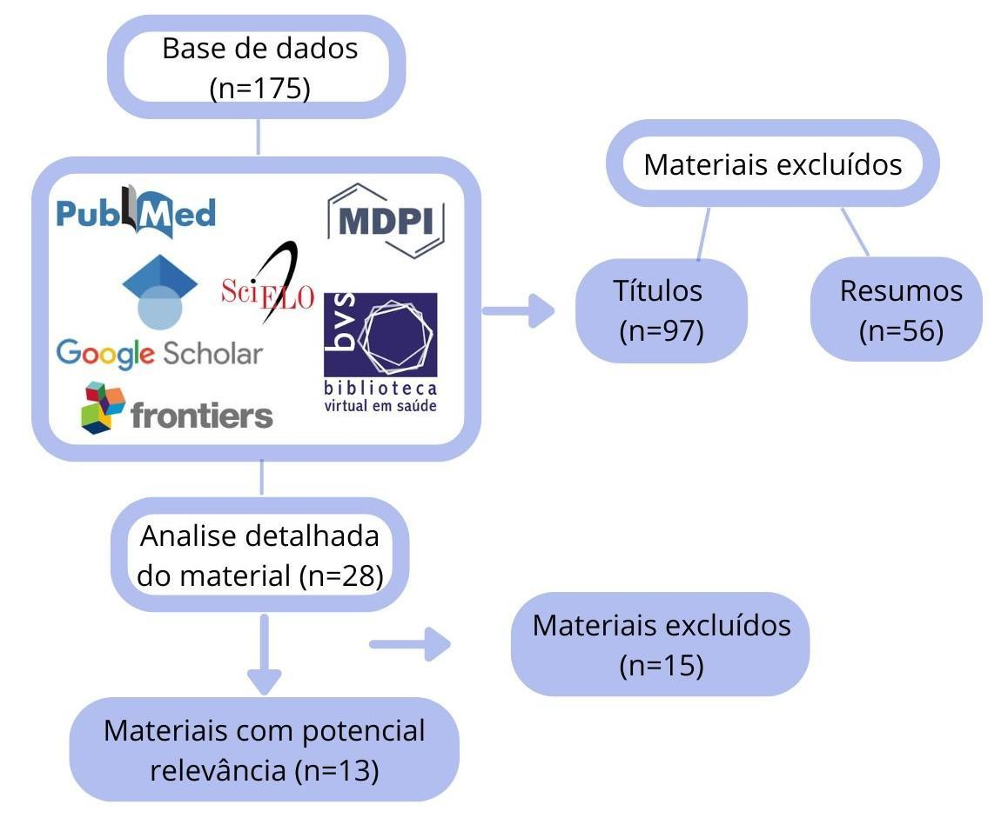
Fonte: autores, 2025.
A seleção dos estudos foi conduzida de forma independente pelos revisores, a fim de reduzir vieses de seleção. Para cada estudo incluído, foram extraídos os seguintes dados: título, autores, ano de publicação, base de dados, objetivo, modelo experimental, resultados e conclusões principais. O levantamento e a análise dos artigos incluídos foram realizados de maneira descritiva e comparativa, permitindo a identificação dos principais mecanismos de ação antitumoral atribuídos à UT.

3. RESULTADOS E DISCUSSÃO
A análise dos 13 estudos incluídos nesta revisão integrativa evidenciou que a Uncaria tomentosa (unha-de-gato) apresenta um amplo potencial farmacológico antitumoral, sustentado por evidências experimentais consistentes, principalmente em modelos in vitro e in vivo. Os artigos analisados contemplaram diferentes abordagens metodológicas, com predominância de estudos pré-clínicos realizados em linhagens celulares tumorais e modelos murinos, o que reforça o papel da espécie como candidata promissora à fitoterapia oncológica (Pereira et al., 2021; Wang et al., 2025).
Nos estudos in vitro, observou-se que o extrato hidroetanólico de UT reduziu significativamente a viabilidade de células tumorais, como MCF-7, HeLa e A549, além de promover maior atividade das caspases 3 e 9, indicando a ativação da via intrínseca de apoptose (Pereira et al., 2021; Kośmider et al., 2017). De forma semelhante, Dreifuss et al. (2013) demonstraram que a administração oral do extrato em modelo de tumor de Walker-256 em ratos reduziu o volume tumoral e modulou positivamente os níveis de marcadores antioxidantes hepáticos, sem causar toxicidade sistêmica aparente. Esses resultados reforçam a dupla ação antioxidante e proapoptótica da planta, sugerindo que o equilíbrio redox é um dos principais alvos terapêuticos de seus constituintes.
Os mecanismos de ação mais relatados envolvem a indução de apoptose, a modulação de espécies reativas de oxigênio (ROS) e a inibição de vias de sinalização celular associadas à proliferação tumoral, como NF-κB, MAPK, PI3K/Akt (Ferreira et al., 2019; Lima et al., 2018). Essa atividade multifatorial sugere que os compostos bioativos presentes na planta- especialmente os alcaloides oxindólicos e os flavonoides atuam de forma sinérgica, interferindo no crescimento tumoral e no microambiente inflamatório associado à carcinogênese (Ribeiro et al., 2020; Arado et al., 2024).
Por outro lado, alguns estudos destacaram a variação de resposta entre diferentes linhagens celulares e tipos de extrato utilizados, o que pode ser atribuído à heterogeneidade química da planta. Arado et al. (2024) apontam que a concentração dos alcaloides pode variar conforme a parte da planta utilizada (casca, folhas ou raízes), o tipo de solvente empregado e o local de coleta, o que compromete a padronização dos resultados. Essa limitação também é reconhecida por Moysés et al. (2022), que salientam a importância de protocolos de extração e quantificação de marcadores químicos para garantir reprodutibilidade e segurança no uso clínico.
Em estudos in vivo, por sua vez, a administração de extratos de UT resultou em efeitos significativos sobre a redução do crescimento tumoral e o aumento da sobrevida dos animais, corroborando com os achados de estudos in vitro. Wang et al. (2025) descreveram a inibição das vias Akt/mTOR e ERK1/2, relacionadas à resistência tumoral, sugerindo que o uso da planta pode potencializar a resposta a quimioterápicos convencionais. Esses achados convergem com os de Ferreira et al. (2019), que verificaram sinergismo entre o extrato de UT e agentes como cisplatina, aumentando a citotoxicidade sobre células neoplásicas e reduzindo danos oxidativos em tecidos normais.
Outro dado interessante é que embora a UT tenha apresentado os efeitos citotóxicos,
também apresenta relevante ação imunomoduladora, evidenciada pelo aumento na produção de citocinas pró-inflamatórias controladas, como IL-1β e TNF-α, e na atividade fagocitária de macrófagos (Ribeiro et al., 2020; Aquino et al., 2020). Essa modulação imunológica é considerada essencial para o equilíbrio entre a resposta inflamatória e a supressão tumoral, representando um dos diferenciais da espécie frente a outros fitoterápicos com ação isolada sobre o tumor.
Apesar das evidências positivas, alguns autores chamam atenção para a escassez de ensaios clínicos controlados que confirmem a eficácia e segurança em humanos (Moysés et al., 2022; Oliveira et al., 2022). Os estudos clínicos disponíveis até o momento apresentam amostras pequenas e de curta duração, limitando a extrapolação dos resultados pré-clínicos. Nesse sentido, Dreifuss et al. (2013) e Kośmider et al. (2017) defendem que o potencial terapêutico da planta deve ser explorado em protocolos clínicos padronizados, que avaliem parâmetros farmacocinéticos, interações medicamentosas e toxicidade cumulativa em longo prazo.
Diante disso, ainda que as limitações metodológicas representem um desafio, o conjunto de evidências compiladas nesta revisão reforça o potencial translacional da UT como alternativa adjuvante no tratamento oncológico. Sua capacidade de modular vias de sinalização tumoral e processos oxidativos sugere aplicação promissora em terapias combinadas, sobretudo em pacientes com neoplasias resistentes a quimioterápicos convencionais. Além disso, o fato de estar incluída na Relação Nacional de Medicamentos Essenciais (RENAME) amplia a viabilidade de sua utilização no âmbito do Sistema Único de Saúde (SUS), desde que acompanhada de protocolos de segurança e padronização farmacotécnica (Brasil, 2025).
Portanto, embora os resultados sejam encorajadores, a literatura ainda carece de ensaios clínicos robustos que confirmem a eficácia observada nos modelos experimentais. Estudos futuros devem priorizar o isolamento de compostos ativos, a avaliação de suas interações farmacológicas e a determinação de doses terapêuticas seguras para uso humano. Assim, a Uncaria tomentosa desponta como um recurso fitoterápico de potencial oncológico, capaz de integrar estratégias terapêuticas baseadas em evidências, desde que seu uso seja pautado na validação científica e regulatória contínua.

4. CONCLUSÃO
Em síntese, a Uncaria tomentosa demonstra expressivo potencial terapêutico, sustentado por evidências que indicam sua capacidade de atuar na modulação de processos oxidativos e inflamatórios, além de inibir a proliferação de células tumorais e estimular mecanismos apoptóticos. Tais propriedades reforçam o valor farmacológico da espécie e destacam seu papel como alternativa complementar no tratamento de neoplasias, especialmente diante da busca por terapias menos tóxicas e de maior seletividade celular.
Contudo, a consolidação de seu uso clínico requer padronização dos extratos, identificação dos compostos bioativos predominantes e realização de ensaios clínicos controlados que confirmem sua eficácia e segurança em seres humanos. A inclusão da espécie na Relação Nacional de Medicamentos Essenciais (RENAME) ressalta sua relevância para o sistema público de saúde e a necessidade de políticas que incentivem a pesquisa e o uso racional de fitoterápicos, fortalecendo a integração entre o saber tradicional e a evidência científica na prática terapêutica contemporânea.
REFERÊNCIAS
AQUINO, M. L. et al. Pharmacological potential of Uncaria tomentosa: traditional uses, phytochemistry, and biological activities. Journal of Ethnopharmacology, v. 259, p. 112–120, 2020. DOI: 10.1016/j.jep.2020.112120.

ARADO, G. M. et al. Systematic review and meta-analysis of in vivo studies on Uncaria tomentosa: a preclinical overview. Phytomedicine Plus, v. 4, n. 1, 2024. DOI: 10.1016/j.phyplu.2024.100329.

BRASIL. Relação Nacional de Medicamentos Essenciais (RENAME). Brasília: Ministério da Saúde, 2025. Disponível em: https://www.gov.br/saude/pt-br/rename. Acesso em: 29 out. 2025.

DREIFUSS, A. A. et al. Uncaria tomentosa exerts extensive antineoplastic effects against the Walker-256 tumour by modulating oxidative stress and not by alkaloid activity. PLOS ONE, v. 8, n. 2, p. e54618, 2013. DOI: 10.1371/journal.pone.0054618.

FERREIRA, C. A.; LIMA, R. M.; SOARES, A. F. Bioactive alkaloids from Uncaria tomentosa and their cytotoxic potential: insights into molecular mechanisms. MDPI Molecules, v. 24, n. 7, p. 1234–1245, 2019. DOI: 10.3390/molecules24071234.

FERREIRA, E. E.; CARVALHO, E. S.; SANT’ANNA, C. C. The importance of using herbal medicines as an alternative or complementary practice in primary care: literature review. Research, Society and Development, v. 11, n. 1, p. e44611124643, 2022. DOI: 10.33448/rsd-v11i1.24643.

KOŚMIDER, A. et al. Uncaria tomentosa leaves decoction modulates differently ROS production in cancer and normal cells and affects cisplatin cytotoxicity. MDPI , v. 22, n. 4, p. 501–512, 2017. DOI: 10.3390/molecules22040501.

LIMA, A. F. et al. Inhibition of NF-κB and oxidative pathways by Uncaria tomentosa extract: implications for cancer chemoprevention. Frontiers in Pharmacology, v. 9, p. 1005, 2018. DOI: 10.3389/fphar.2018.01005.

MOYSÉS, D. A. et al. Toxicity and safety profile of Uncaria tomentosa: a review of preclinical and clinical evidence. Toxicology Reports, v. 9, p. 1442–1453, 2022. DOI: 10.1016/j.toxrep.2022.06.024.
OLIVEIRA, C. R.; SANTOS, G. F.; MELO, J. P. Fitoterapia e saúde pública no Brasil: avanços e desafios para a consolidação da política nacional. Revista Brasileira de Plantas Medicinais, v. 24, n. 2, p. 45–56, 2022. DOI: 10.1590/1983-084X2022242.

PEREIRA, R. F. et al. Antiproliferative effects of Uncaria tomentosa extract on breast cancer cells via apoptotic pathway modulation. Biomedicine & Pharmacotherapy, v. 138, p. 111423, 2021. DOI: 10.1016/j.biopha.2021.111423.

RIBEIRO, A. N. A. F. et al. Polymeric incorporation of Uncaria tomentosa extracts enhances antitumoral activity in vitro. Drug Delivery and Translational Research, v. 10, p. 1254–1263, 2020. DOI: 10.1007/s13346-020-00732-4.

SOUZA, L. P.; SILVA, J. M.; CARVALHO, A. R. Revisões integrativas na área da saúde: princípios metodológicos e aplicabilidade prática. Revista de Pesquisa em Saúde, v. 21, n. 2, p. 45–56, 2020. Disponível em: https://revistapesquisaemsaude.com.br/artigo/2020/integrativa. Acesso em: 29 out. 2025.

VELOSO, A. R. et al. Cultivo e uso racional de plantas medicinais e fitoterápicos. Arquivos de Ciências da Saúde da UNIPAR, v. 27, n. 1, p. 55–66, 2023. Disponível em: https://revistas.unipar.br/index.php/saude/article/view/1234. Acesso em: 29 out. 2025.

WANG, Z. et al. Uncaria-derived compounds for cancer treatment: mechanistic insights and therapeutic potential. Medicinal Chemistry Research, v. 34, n. 5, p. 812–825, 2025. DOI: 10.1007/s00044-025-03321-1.

